Gruppe 2

Pascal Brunner (brunnpa7)

Maximilian König (koenimax)

Martin Ponbauer (ponbamar)

Aurel Schwitter (schwiaur)

Lucca Willi (willilu1)

Aufgabe 6 – Domänenmodell erstellen

# Aufgabe

Erstellen Sie ein Domänenmodell für das Kern-System (Plattform-Software) in der Fallstudie. Um das Modell zu erstellen, benötigen Sie die folgenden Dokumente Ihrer Gruppe:

* Fallstudie Online-Auktionsplattform
* Systemabgrenzung
* Ziele und Liste der Features
* Interview-Ergebnisse
* Ein (Projekt-)Glossar (falls vorhanden)

Analysieren Sie anhand der bisher gegebenen bzw. erarbeiteten Projektdokumentation, welche Domänenobjekte es im Bereich der Online-Auktionsplattform für das Kern-System gibt und wie diese in Beziehung zueinanderstehen.

# Vorgehen

1. Identifizieren Sie die Domänenobjekte (z.B. durch Substantivanalyse oder CRC-Technik). Richtgrösse: 5 – 10 Domänenklassen.
2. Analysieren Sie, in welcher Beziehung die Domänenobjekte zueinanderstehen (Assoziationen).
3. Dokumentieren Sie das Modell in einem konzeptuellen UML-Klassendiagramm, definieren Sie wichtige Attribute, Assoziationen und die Multiplizitäten der Beziehungen zwischen den Klassen.
4. Prüfen Sie das UML-Klassendiagram auf syntaktische Richtigkeit.
5. Prüfen Sie ob das UML-Klassendiagramm auf semantische Richtigkeit (Validität und Vollständigkeit).

# Ergebnis

Fassen Sie die Domänenklassen mit Attributen, Assoziationen und Multiplizitäten in einem UML-Klassendiagramm zusammen. Die Domänenklassen in einem Glossar zu definieren, ist fakultativ.

# Klassendiagramm

Definiert die Klassen des Auktionsplattformmoduls.

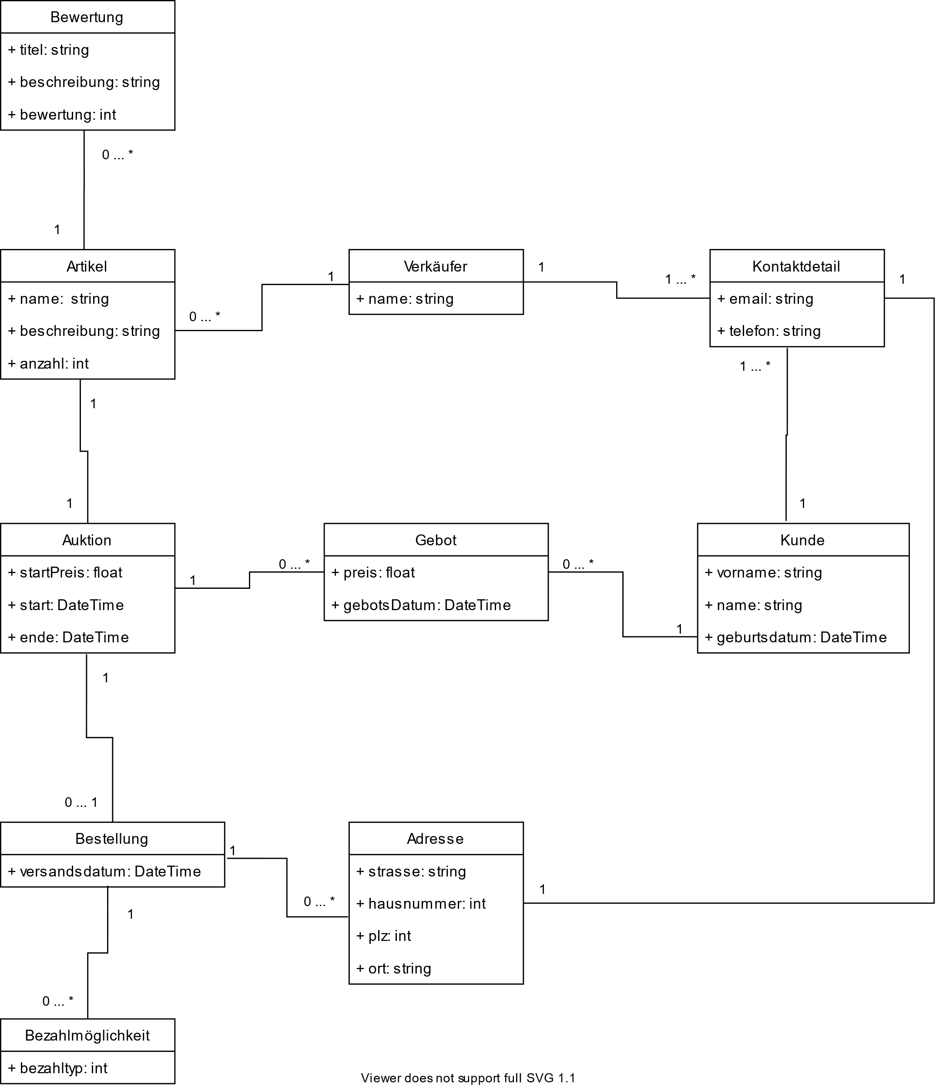

Aufgabe 7 – Use Case Modellierung

# Aufgabe

Erstellen Sie ein Use Case Modell für das Kern-System (Plattform-Software) aus der Fallstudie und spezifizieren Sie einen Use Case. Um das Modell zu erstellen, benötigen Sie die folgenden Dokumente Ihrer Gruppe:

* Fallstudie Online-Auktionsplattform
* Systemabgrenzung
* Ziele und Liste der Features
* Interview-Ergebnisse
* Ein (Projekt-)Glossar (falls vorhanden)
* Domänenmodell

Analysieren Sie anhand der bisher gegebenen bzw. erarbeiteten Projektdokumentation, welche Aktoren und Use Cases es für die Online-Auktionsplattform gibt und beschreiben Sie einen Use Case detailliert.

# Vorgehen

1. Identifizieren Sie die Akteure, die mit der Online-Auktionsplattform interagieren (Systemkontext, Scoping). Stellen Sie sich beim Identifizieren der Akteure folgende Fragen:

* Wer oder was benutzt das System?
* Welche Rolle spielen diese bei der Interaktion?
* Wer fährt das System hoch und herunter?
* Wer wartet das System?
* Welche anderen Systeme benutzen dieses System?
* Wer beschafft Informationen und liefert sie an das System?
* Findet irgendetwas zu einem festgelegten Zeitpunkt statt?

1. Identifizieren Sie aufgrund Ihrer Liste der Akteure die wichtigsten Use Cases der Online-Auktionsplattform (Richtgrösse: 5 – 10 Use Cases). Stellen Sie sich beim Identifizieren der Use Cases folgende Fragen:

* Welche Funktionen erwartet ein spezieller Akteur vom System?
* Werden vom System Informationen gespeichert und abgerufen? Falls ja, welcher Akteur löst dieses Verhalten aus?
* Werden irgendwelche Akteure benachrichtigt, wenn sich der Systemstatus ändert?
* Gibt es externe Ereignisse, die das System beeinflussen? Wie erfährt das System von diesen Ereignissen?

1. Spezifizieren Sie einen Use Case aus Ihrem Modell nach dem Template in der Pflichtlektüre (S. 72f). Natürlich müssen nur die Punkte beschrieben werden, die für den Use Case relevant sind;-)
2. Überprüfen Sie die Use Case Spezifikation auf die Einhaltung der 11 Regeln zur Formulierung von natürlichsprachlichen Szenarien, die unter Hinweise und Tipps aufgeführt sind.

# Ergebnis

Fassen Sie die Akteure und die Use Cases in einem UML-Use-Case-Diagramm zusammen und dokumentieren Sie den spezifizierten Use Case auf 1 A4-Seite.

# UML-Use-Case-Diagramm

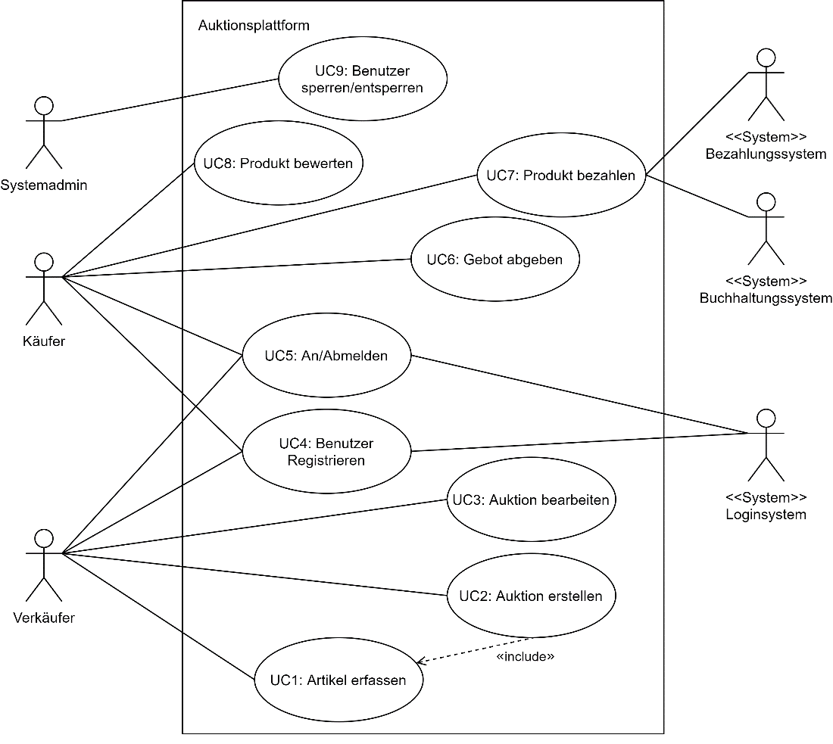

# Use Cases

|  |  |  |
| --- | --- | --- |
| 1 | **Bezeichner** | UC8 |
| 2 | **Name** | Produkt Bewerten |
| 3 | **Autoren** | M. König / A. Schwitter |
| 4 | **Priorität** | Mittel |
| 5 | **Kritikalität** | Klein |
| 6 | **Quelle** | - |
| 7 | **Verantwortlicher** | M. König |
| 8 | **Kurzbeschreibung** | Der Käufer gibt für das gekaufte Produkt eine Bewertung zwischen 1 und 5 Sternen ab, zusätzlich kann er seine Bewertung mit natürlicher Sprache erweitern. |
| 9 | **Auslösendes Ereignis** | Käufer möchte ein Produkt bewerten. |
| 10 | **Akteure** | Käufer |
| 11 | **Vorbedingung** | Der Käufer hat das Produkt gekauft. |
| 12 | **Nachbedingung** | Das Produkt hat eine neue Bewertung, welche den Angaben des Käufers entspricht. |
| 13 | **Ergebnis** | Neue Bewertung wurde erstellt. |
| 14 | **Hauptszenario** | 1. Der Käufer öffnet die Maske zum Erfassen einer neuen Bewertung. 2. Der Käufer erfasst seine Bewertung von 1-5. 3. Der Käufer sendet die Bewertung ab. 4. Die Bewertung wird auf der Produktseite mit allfällig anderen Bewertungen angezeigt. |
| 15 | **Alternativszenarien** | 2a) Der Käufer erfasst zusätzlich eine Textbewertung. |